附件1
第三十三届中国国际塑料橡胶工业展览会
企业报名登记表
序号 | 参观  日期 | *企业名称 | *姓名 | *职称 | *电话 | 邮箱 | 地址 | *产品/服务  (请填号码)
1 | 5-23
2 | 5-23
3 | 5-23
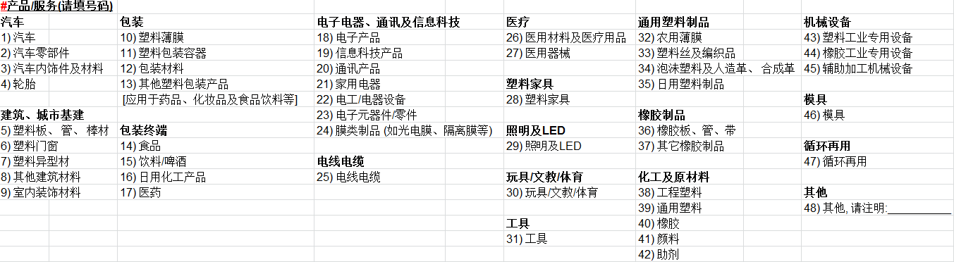
带*为必填，职称须为企业厂长、高工、设备部、采购部、科研、技术/生产部等部门负责人

